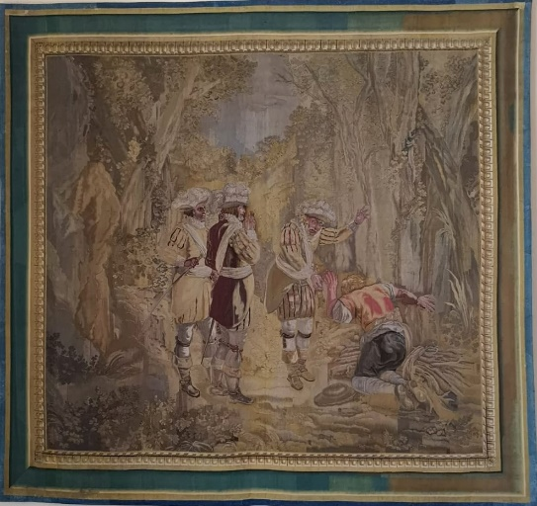

1. Reale Arazzeria Napoletana, su modello di Fedele Fischetti

Real Neapolitan Arazzeria, on the model of Fedele Fischetti

**Tre cavalieri sperduti nel bosco, che vanno ritrovando il Re, 1791 ca.** f. e d.

**Three knights lost in the wood, going to find the King, 1791 ca.** f. and d.

Tessuto in lana e seta, 340 x 320 cm Materials: wool and silk, 340 x 320 cm

Napoli Museo di Capodimonte Capodimonte Museum, Naples

A Carditello, Galleria, dal 1792 al 1924; In Carditello, from 1792 up to 1924;

Capodimonte dal 1926 ca.ad oggi Capodimonte from 1926 until now

Inv. Carditello: [1880] n.16; [1911/12] n.8 Inv. Carditello: [1880] n.16; [1911/12] n.8

La serie degli arazzi raffiguranti le vicende di Enrico IV non è una delle migliori dell’arazzeria napoletana, tuttavia è interessante per la fedeltà dei ritratti, i costumi dei personaggi, l’ambiente storico e il paesaggio in cui si svolgono le scene ispirate a qualche stampa francese. Questo arazzo rappresenta i tre Cavalieri sperduti nel bosco, che vanno ritrovando il Re.

The series of tapestries that depict the Enrico IV’ s vicissitudes isn’t one of the best example of the neapolitan arazzeria, however it is interesting for the fidelity of the portraits, the costumes of the characters, the historical setting and the landscape where the stories take place, inspired by some French printing. This tapestry represents the three knights lost in the wood, going to find the King.